长春工业大学人文信息学院图书馆
入馆预约系统使用说明

图书馆将于3月3日起开馆，按照新冠肺炎疫情防控工作要求，同时为满足读者需求，充分利用图书馆的学习空间，现开通超星入馆预约服务平台，具体使用方法如下：
1、前往应用商店下载“超星学习通”app（已经下载过的同学可忽略此步）
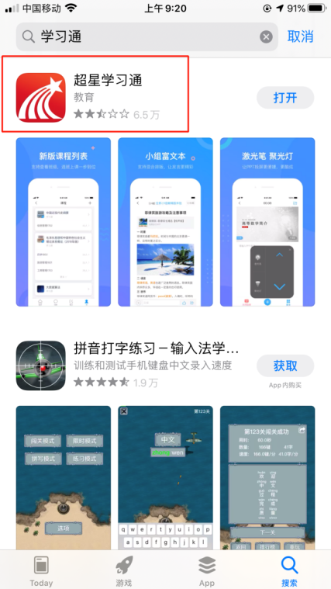
2、注册登录学习通（自行注册）
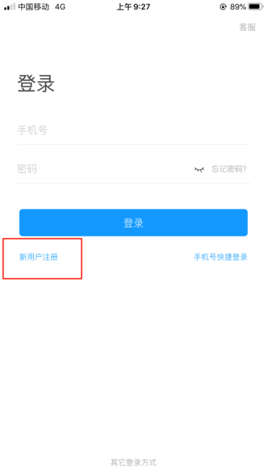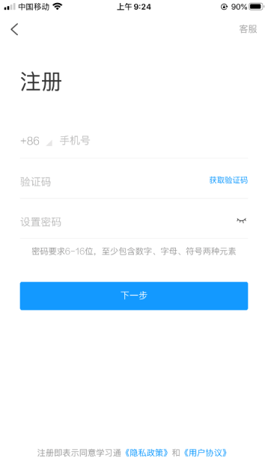
3、进入首页面，点击右上角，输入邀请码gdrwtsg，进入长春工业大学人文信息学院图书馆预约服务平台界面
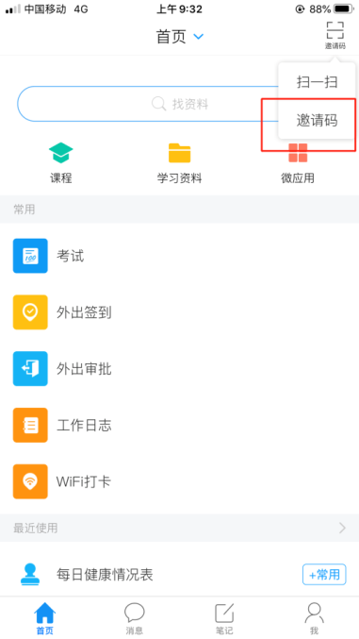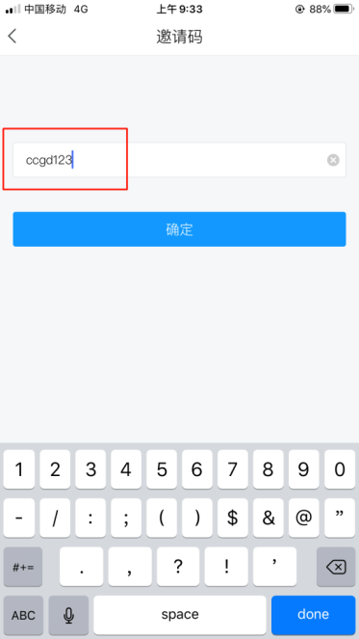
4、点击“服务窗口预约”，“存包柜预约“、”座位预约“，进行相关业务预约。
